Выбор момента обновления напольного транспорта на основе финансового анализа
Выбирая момент для обновления парка напольного транспорта, руководство компании должно рассмотреть проблему с нескольких точек зрения. Это, и финансовые расходы, и время работы оборудования, и допустимость простоев… В настоящей статье рассматривается только первый аспект – финансовый анализ. Выбор, как правило, может быть сделан путем сравнения приведенной стоимости (PV). Но, как быть, если сроки эксплуатации отличаются!? В этом случае рекомендуется использовать метод эквивалентного годового дохода (equivalent cash flow, ECF).
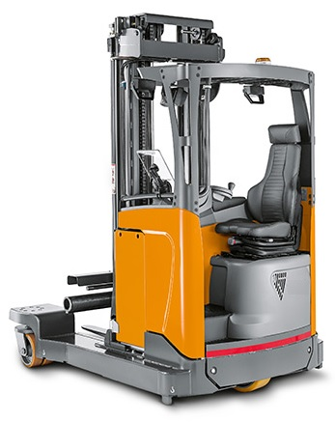

Временная стоимость денег
Методы принятия инвестиционных решений можно условно разделить на два типа: с учетом временной стоимости денег, и без учета таковой. Второй тип проще в использовании, но он не принимает во внимание фундаментальное свойство инвестиций: стоимость финансовых средств сегодня и в будущем различна. Для учета этого свойства при суммировании расходы разных периодов должны быть дисконтированы (уменьшены). При этом, для более поздних расходов коэффициент дисконтирования больше. Например, приведенная стоимость потраченных через год 1 млн. руб. составляет:
$$\left(1\right) PV= \frac{1 000 000 руб.}{1+r}$$
где PV – приведенная к настоящему моменту сумма расходов, понесенных через год (Present Value), r – коэффициент дисконтирования. При ставке дисконтирования r = 12%, приведенная к настоящему моменту стоимость 1 млн. руб. равна:
$$\left(2\right) PV= \frac{1 000 000 руб.}{1+0,12}= 892 857,14 руб.$$
Если расходы осуществляются в течение нескольких лет, то
$$\left(3\right) PV= С_{0}+ \frac{С_{1}}{1+r}+ \frac{С_{2}}{(1+r)^{2}}+…+\frac{С_{n}}{(1+r)^{n}}$$
где PV – приведенная к настоящему моменту сумма расходов, понесенных в течение n лет, C₀ – расходы, понесенные в настоящий момент (не дисконтируются); С₁ – расходы, понесенный в конце первого года, С_{n} – расходы, понесенный в конце n-го года; r – коэффициент дисконтирования. Предполагается, что коэффициент дисконтирования остается неизменным в течение всего срока.

Сравнение двух ричтраков на основе приведенной стоимости
Рассмотрим в качестве примера сравнительный анализ приобретения и эксплуатации двух ричтраков (рис. 2). Ричтрак А с двумя батареями стоит $70 000, а обслуживание в первый год – $4000. Далее стоимость обслуживания будет расти на $1000 в год, а в конце 5-го года потребуется приобрести новые батареи стоимостью $7500 каждая. В конце 10-го года эксплуатации поставщик будет готов выкупить ричтрак по остаточной стоимости $7 000. Ричтрак В с двумя батареями стоит $60 000, а обслуживание в первый год $5000. Далее стоимость обслуживания будет расти на $1500 в год, а в конце 5-го года потребуется приобрести новые батареи стоимостью $6000 каждая. В конце 10-го года эксплуатации поставщик будет готов выкупить ричтрак по остаточной стоимости $6000.
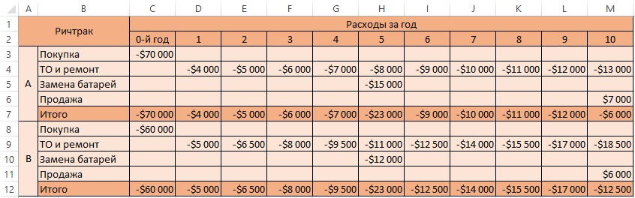
Рис. 2. Стоимость приобретения и эксплуатации ричтраков
Приведенная стоимость приобретения и владения ричтраком А определяется выражением (3). В Excel ее можно найти по формуле: =C7+ЧПС(12%;D7:M7). Здесь в ячейке С7 расходы в текущий момент (не дисконтируются), а функция ЧПС() находит приведенную стоимость потока денег в годы 1–10 при ставке дисконтирования 12%. PV(A) = –$119 113. Соответственно PV(B) = –$123 510. Если исходить только из финансовых условий, следует выбрать ричтрак А.

Продолжать эксплуатировать или купить новый
В предыдущем примере оба ричтара предполагалось эксплуатировать одинаковый срок – 10 лет. Но, как быть, если сроки различаются!? В этом случае финансовый анализ рекомендует использовать метод эквивалентного годового дохода (equivalent cash flow, ECF). Метод заключается в том, что сначала находят приведенную стоимость, а затем эквивалентный ей аннуитет. Аннуитет — график платежей (в счет погашения кредита или получения вознаграждения на инвестиции) равными суммами через равные промежутки времени.
Эквивалентный годовой доход:
$$\left(4\right) ECF= \frac{PV}{A_{n; r}}$$
где А_{n; r} – коэффициент приведения аннуитета; А_{n; r} показывает, какую сумму достаточно инвестировать в начальный момент времени, чтобы потом регулярно в течении срока, состоящего из n периодов получать платежи единичного размера с учетом регулярного начисления на оставшиеся денежные средства сложных процентов по ставке r за каждый расчетный период.
Продолжим пример. Вы склоняетесь к приобретению ричтрака А, но у вас уже есть старенький ричтрак, который вас в целом устраивает. Правда расходы на его техническое обслуживание и ремонт растут с каждым годом. Если, по-прежнему, ваш выбор основывается на финансовых потоках, рассчитайте эквивалентный годовой расход для ричтрака А. А_{n; r} в Excel можно найти по формуле =ПС(r;n;-1), которая в нашем случае дает значение А_{n; r} = ПС(12%;10;-1) = 5,65.
$$\left(5\right) ECF= \frac{PV}{A_{n; r}}= \frac{-119 113}{5,65}= -21 081 долл.$$
Таким образом, пока ваши ежегодные расходы не превысят сумму $21 081, вам выгоднее продолжать эксплуатацию старого ричтрака.
Методика эквивалентного годового дохода является наилучшей финансовой моделью для определения момента приобретения нового оборудования взамен изношенного.

